DANS CE CADRE | Académie : Session :
 | Examen : Série :
 | Spécialité/option : Repère de l’épreuve :
 | Epreuve/sous épreuve :
 | NOM :
 | (en majuscule, suivi s’il y a lieu, du nom d’épouse)  Prénoms : | N° du candidat  (le numéro est celui qui figure sur la convocation ou liste d’appel)
 | Né(e) le :
NE RIEN ÉCRIRE | Appréciation du correcteur  Note :
Il est interdit aux candidats de signer leur composition ou d'y mettre un signe quelconque pouvant indiquer sa provenance.

Sous épreuve U41

Etude des spécifications générales d’un système pluritechnologique DOSSIER REPONSE
LIGNE DE CONDITIONNEMENT DE ROUGE A ONGLES

Ce dossier comprend les documents DR1 à DR15
Le sujet comprend les parties suivantes (avec indication des temps de composition conseillés) : Lecture du sujet 10 min
PARTIE A : Calcul des données de production de la ligne de conditionnement 52 25 min PARTIE B : Recherche des axes d’amélioration de la ligne de conditionnement 52 60 min PARTIE C : Amélioration du processus d’un point de vue automatisme 60 min PARTIE D : Rédaction d’une procédure de réglage d’une cellule UV Keyence 25 min

Toutes les parties peuvent être traitées de manière indépendante.

PARTIE A : Calcul des données de production de la ligne de conditionnement 52

L’entreprise Gemey Maybelline utilise le TRS (Taux de Rendement Synthétique) comme indicateur de l’efficacité de sa production (voir le document technique DT3).
On se propose ici de vérifier les performances de la ligne de conditionnement de rouge à ongles en calculant cet indicateur en s’appuyant sur un historique de production de quatre mois.
Pour cela, on voit les données de production utiles sur le document technique DT4. Le TRS cible est de 60%.

  - Calculer le temps nominal pour le mois de décembre. Vous détaillerez votre calcul dans le cadre ci-dessous.
Cadre réponse

Compléter le tableau suivant pour l’ensemble des quatre mois considérés ainsi que le point de vue global :

Mois | Temps d’occupation (h) | Temps nominal (h)
Décembre | 316,18
Janvier | 283,37
Février | 208,53
Mars | 216,10 | 116.10
Global (total) | 1 024,18

  - Calculer le TRS pour le mois de décembre. Vous détaillerez votre calcul dans le cadre ci- dessous.
Cadre réponse

Compléter le tableau suivant pour l’ensemble des quatre mois considérés ainsi que le point de vue global :

Mois | Taux de Rendement Synthétique (%)
Décembre
Janvier
Février | 53.03 %
Mars
Global

  - L’objectif de l’entreprise Gemey Maybelline est-il atteint ? Justifier.
Cadre réponse

PARTIE B : Recherche des axes d’amélioration de la ligne de conditionnement 52

Dans cette partie, l’objectif est de rechercher les principales sources de diminution de performances de la ligne de conditionnement de rouge à ongles.
C’est avec l’outil Pareto (méthode ABC) que l’on va mettre en avant les principales causes d’arrêts de la ligne pendant la production.

  - Actuellement, l’historique fourni sur le document technique DT4 n’informe que sur les arrêts supérieurs à 5 minutes. On demande de calculer les temps d’arrêts manquants, à savoir ceux imputés aux pertes de cadence. Vous détaillerez votre calcul pour le mois de décembre dans le cadre ci-dessous.
Cadre réponse

Compléter le tableau suivant pour l’ensemble des quatre mois considérés :

Mois | Temps d’occupation (h) | Temps nominal (h) | Somme des arrêts > 5 min (h) | Pertes de cadence (h)
Décembre | 316,18 | 154,39 | 106,65
Janvier | 283,37 | 148,19 | 85,62
Février | 208,53 | 110,58 | 61,35
Mars | 216,10 | 116,10 | 59,37

  - A l’aide du DT4 et de vos résultats précédents, compléter le tableau proposé ci-dessous. Organiser les arrêts de production dans l’ordre décroissant d’importance, en remplissant pour l’ensemble des quatre mois d’historique.

Les catégories d’arrêts à classer sont au nombre de huit :

    - Attente cuve/fût/fondoir/poche,
    - Attente rouleau étiquettes/film,
    - Attente teinte,
    - Changement de référence,
    - Changement de pays,
    - Changement de format,
    - Pannes (arrêts > 5 min),
    - Pertes de cadence (arrêts < 5 min et non qualité).

Catégories d’arrêts | Nombre d’heures (h) | Pourcentage | Pourcentage cumulé
TOTAUX : |  | 100,0 %

  - Tracer le diagramme de Pareto sur le graphique ci-dessous.

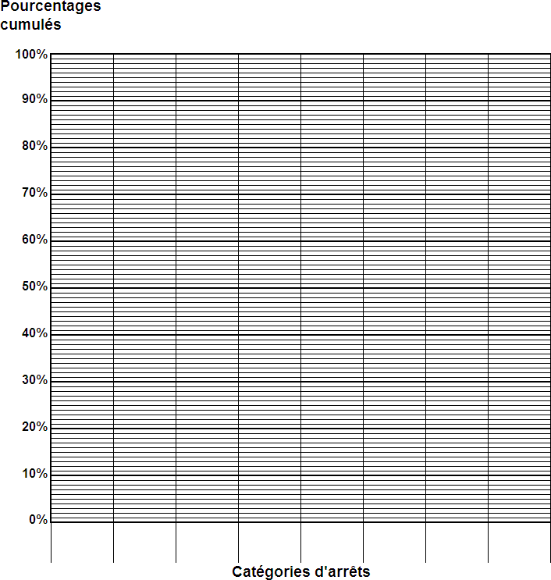

  - Déterminer les classes A B C.
Cadre réponse

  - Analyser les résultats en indiquant les catégories d’arrêts qui doivent être traitées en priorité.
Expliquer brièvement les actions à mener pour améliorer d’une part, les principales causes de pertes de cadences, et d’autre part, les causes de pannes.

Cadre réponse
Analyse :

Améliorations :
 | BTS Assistance Technique d’Ingénieur | Code : 16NC-ATESG1 | Session 2016 | SUJET
 | U41 DOSSIER REPONSE | Durée : 3 h | Coefficient : 3 | Page DR7/15

L’entreprise Gemey Maybelline décide de ne traiter, dans un premier temps, que les arrêts qualifiés "pertes de cadence".

Après enquête et analyse de ces arrêts, l’entreprise s’est rendue compte que ces derniers sont principalement dus à deux causes :
- Manque flacon(s) dans la vis sans fin approvisionnement blister → éjection dans bac E7,
- Flacons réintégrés dans le mauvais sens (étiquette en bas) après prélèvements SCOOP.

  - Si on considère que le traitement de ces deux causes permet de supprimer 70 % des arrêts inférieurs à 5 minutes (pertes de cadences), calculer le nouveau TRS théorique global sur les quatre mois donnés et conclure.
Conclusion :
TRS global =
Nouveau TRS global sur les quatre mois :
Attention de bien intégrer la nouvelle perte de cadence diminuée précédente.
h
=
Nouveau temps nominal théorique global pour les quatre mois considérés :
Temps nominal global = Temps d'occupation global - ∑Temps d'arrêts
Temps nominal global =
h
=
Perte de cadence diminuée = perte de cadence initiale × % =
Cadre réponse
Nouveau temps total imputé aux pertes de cadence :

Perte de cadence initiale = 181.93 h

PARTIE C : Amélioration du processus d’un point de vue automatisme

L’outil principalement retenu pour la description séquentielle de cet automatisme est le GRAFCET. Un ensemble de GRAFCET hiérarchisés sont implémentés dans un API S7-300. Un extrait vous est communiqué dans le DT7. La structure hiérarchisée retenue est la suivante :
- GRAFCET de sûreté de fonctionnement
- GRAFCET de conduite
- GRAFCET de coordination des tâches
- GRAFCET de tâche

Les DT5 et DT6 permettent une bonne compréhension du système.

  - On vous demande de compléter les réceptivités associées aux transitions afin d’assurer la coordination entre les GRAFCET de tâches et le GRAFCET de Coordination des Tâches (Utiliser les bits d’étape).

Cadre réponse
Extrait GRAFCET Coordination Des tâches

t100→400 : X132 t100→200 :
t200→300 :
GRAFCET "Remplissage vis sans fin"
t101→(110 ;120) : t131→101 : t132→101 :
GRAFCET "Mise flacon dans blister"
t201→202 :
t214→201 :

Introduction flacons dans la vis sans fin (DT7) :

Le mode de gestion actuel pose problème ; car Il arrive fréquemment (voir l’historique des aléas de fonctionnement) que des flacons restent coincés un bref instant en amont du convoyeur. Il n’y a donc pas de flacon devant le capteur de présence flacon (pf). Ces brefs instants suffisent cependant à ne pas remplir en intégralité la vis sans fin. Le système détecte alors qu’il n’y a pas le nombre attendu de flacons (X132), il ordonne alors l’évacuation des flacons dans le bac E7 (X400).

Il s’agit de proposer une modification du GRAFCET de remplissage de la vis sans fin pour supprimer cet aléa. Le mode de gestion actuel est le suivant :
On donne l’ordre au moteur Brushless d’effectuer 6 tours de vis, et, en parallèle, on compte le nombre de flacons introduits dans la vis sans fin. Si au terme des 6 tours de vis le compteur indique 6, c’est que 6 flacons sont présents (X131). Si le compteur n’indique pas 6 (X132), c’est qu’il manque un/des flacon(s).

L’idée consiste à s’assurer qu’un flacon est présent devant le capteur (pf), avant d’autoriser un tour du moteur Bruhless. On répétera 6 fois cette opération.

  - Compléter le GRAFCET "Remplissage vis sans fin" prenant en compte ce nouveau mode de gestion.

 |  |  |  | X107
 |  | 101
 |  |  |  |  | ……………. 108
 |  | 102 |  |  |  | …………….  "Attente flacon devant capteur"
 |  |  |  |  | Présence flacon 109 …………………….
 |  | 103 |  |  |  |  | Faire un tour de vis | …………….
110
1 tour fait
 |  | 104 |  |  |  | …………….
111
……………. …………………….
 |  | 105 |  |  |  |  | ……………………. | …………….
112
…………….
 |  | 106 |  |  |  | …………….
113
……………. …………………….
 |  | 107 |  |  |  |  | ……………………. | …………….
114 Fin de tâche
…………….
 |  |  |  | …………….
 | X108

Afin d’avoir une meilleure visibilité sur l’interface utilisateur (il est nécessaire d’intégrer le GRAFCET sur plusieurs pages), il est demandé de réduire le nombre d’étapes du GRAFCET précédent en utilisant une reprise de séquence.

  - Compléter le GRAFCET ci-dessous.
………...
105
……………………

………...
………... 104
101 C := 0
………...

- "Attente flacon devant capteur"

Présence flacon

- Faire un tour de vis

1 tour fait
Cadre réponse

  - Cette modification rend inutile la tâche 400. Modifier l’extrait de GRAFCET de coordination des tâches. (DT7)
Cadre réponse

000

Autorisation introduction flacon

100

Discrimination du positionnement flacon :

Afin de discerner le positionnement du flacon, il est décidé d’implanter un capteur "UV Keyence". Lorsque ce capteur identifie un défaut de positionnement flacon, consigne "def", le cycle s’arrête. Le gestionnaire de ligne devra alors repositionner correctement le flacon et appuyer sur la consigne "rep" afin que le cycle se poursuive.

  - On vous demande d’intégrer cette fonctionnalité supplémentaire au Gemma de ce système. (Attention, la gestion de cette situation est externe au rectangle état F1).
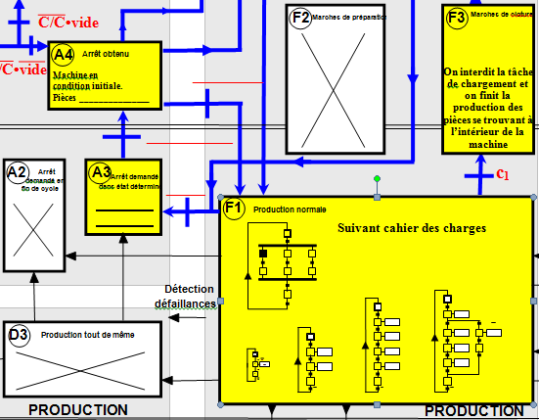

  - Quel est le GRAFCET susceptible d’être impacté par cette modification ?

 | GRAFCET de sûreté de fonctionnement
 | GRAFCET de conduite
 | GRAFCET de coordination des tâches
 | GRAFCET de tâche

Le capteur CZ-V21A(P) (voir DT9 et DT10), permet de détecter la présence de l’étiquette Recto ou verso posée sur le flacon à l’aide de différents niveaux de détection.
La cellule devra pouvoir discerner le sens de deux types de flacon.
- Type 1 : Flacon avec étiquette UV et contenu sans UV.
- Type 2 : Flacon avec étiquette UV et contenu avec UV.

  - Il vous est demandé d’intégrer la cellule à l’interface d’entrée dans le câblage. (DT8)
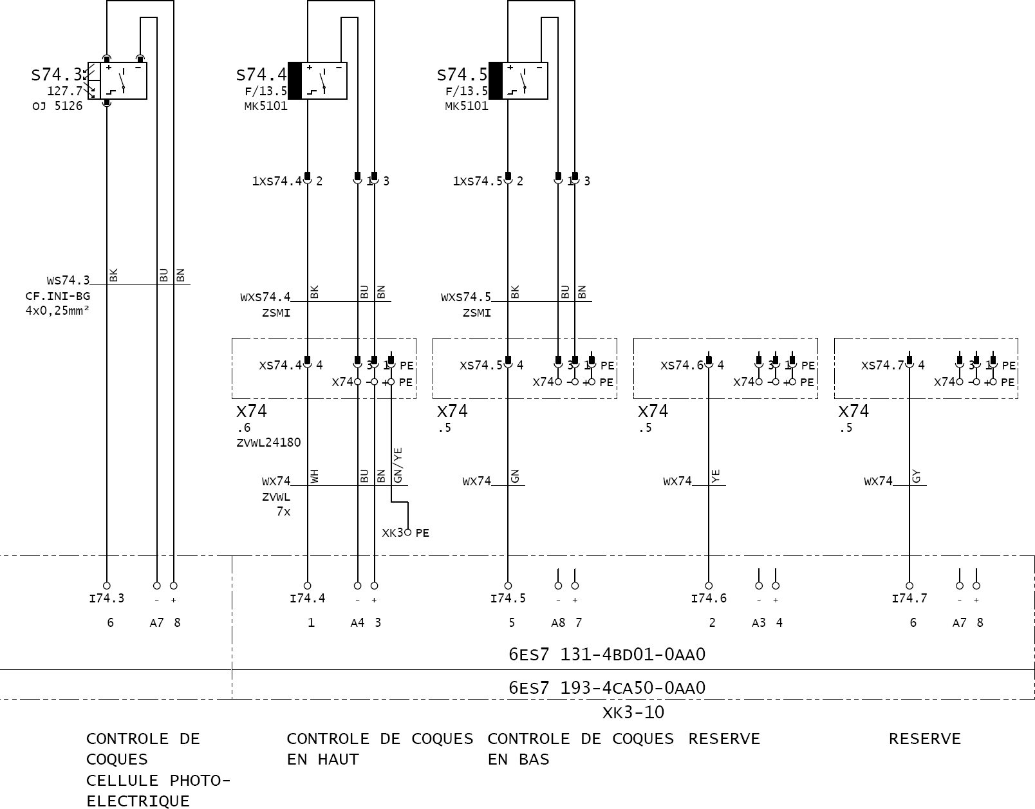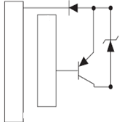
TYPE 1 : FLACON TYPE 2 : FLACON AVEC ETIQUETTE AVEC ETIQUETTE UV UV ET CONTENU ET CONTENU AVEC
SANS UV. UV.
- +
- +
PK VT
BK WH GY
OG
BN BU
- +
- +
- +

  - Donner les adresses automate, du type 1 et 2
 | Adresse automate
Contrôle de coque en haut | I74.4
type 1
type 2

BTS Assistance Technique d’Ingénieur | Code : 16NC-ATESG1 | Session 2016 | SUJET
U41 DOSSIER REPONSE | Durée : 3 h | Coefficient : 3 | Page DR13/15

PARTIE D : Rédaction d’une procédure de réglage d’une cellule UV Keyence

De façon à pourvoir aux opérations de maintenance/réglage de cette cellule, il vous est demandé d’écrire une procédure de réglage pour les flacons de type 2. A titre d’exemple, il vous est communiqué la procédure pour les capteurs de type 1 (DT10).

Résultats des tests effectués avec 10 flacons de type 2 :

N° Test | 1 | 2 | 3 | 4 | 5 | 6 | 7 | 8 | 9 | 10
Flacon avec produit UV. | 8450 | 8477 | 8532 | 8610 | 8555 | 8602 | 8498 | 8602 | 8574 | 8555
Flacon avec étiquette UV | 5207 | 5389 | 5256 | 5389 | 5357 | 5399 | 5287 | 5189 | 5147 | 5389

  - Quel choix de valeur de seuil faites-vous ?
arrondi à 10²
≈
Cadre réponse

Valeur de seuil =

  - En vous inspirant du retour d’expérience des flacons de type 1 (DT10), compléter la procédure de réglage pour les flacons de type 2 sur le document DR15. (DT9, DT10)

DEBUT
Etalonner la sensibilité du capteur
non
oui
Procédure de réglage
pour flacons de type 2

FIN

